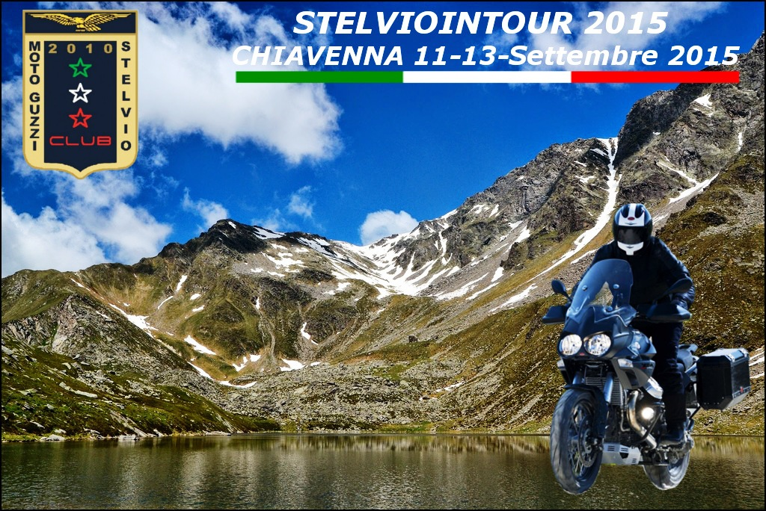
STELVIOINTOUR 2015
Chiavenna (SO)

11-12-13 Settembre 2015

SCHEDA RICHIESTA PERNOTTAMENTI, PRIMA COLAZIONE e CENE presso HOTEL AURORA Chiavenna (SO) http://www.albergoaurora.it/
DATI PERSONALI
NOME |  |  |  | COGNOME
LUOGO DI NASCITA |  |  |  | PROV |  | DATA
CARTA D'IDENTITA' N° |  |  |  | RILASCIATA DA |  | SCADENZA
RESIDENTE A |  |  |  | CAP |  | PROV
INDIRIZZO
NICKNAME |  |  |  |  |  | TAGLIA
DATI ACCOMPAGNATORE
NOME |  |  |  | COGNOME
LUOGO DI NASCITA |  |  |  | PROV |  | DATA
CARTA D'IDENTITA' N° |  |  |  | RILASCIATA DA |  | SCADENZA
RESIDENTE A |  |  |  | CAP |  | PROV
INDIRIZZO
NICKNAME |  |  |  |  |  | TAGLIA
TOTALE PARTECIPANTI
RECAPITI
TEL. FISSO |  |  |  | CELL
E-MAIL
Segue pagina….
PERNOTTAMENTI, COLAZIONE E CENE

 |  | N° Partecipanti |  |  |  | N° Partecipanti
CAMERA SINGOLA | € 75,00 |  | CAMERA DOPPIA |  | € 60,00
NOTTI PERNOTTAMENTO |  |  | IMPORTO TOTALE  PERNOTTAMENTI |  |  | €
I prezzi delle camere si intendono per persona a notte, prima colazione e cena inclusa -
Al momento dell’iscrizione si deve inviare bonifico della metà dell’IMPORTO TOTALE a:
UNICREDIT BANCA FIL. CHIAVENNA
IBAN: IT98 D 02008 52110 000100617322
A FAVORE DI: ALBERGO AURORA di Tonolla Ilio & C. Snc
CAUSALE: RADUNO GUZZI STELVIO + Nome e Cognome e Nickname

Inviare copia della presente scheda ai seguenti indirizzi email : info@albergoaurora.it
eventi.guzzistelvioclub@gmail.com

Con la sottoscrizione della presente scheda lo scrivente dichiara:
1) di ben conoscere che l’evento cui intende partecipare non è organizzato dall’associazione Guzzi Stelvio Club ma semplice frutto dell’iniziativa personale, propria e di alcuni membri del forum presente sul sito http://www.guzzistelvio.net ;
2) di ben conoscere ed accettare di partecipare a detto evento sotto la propria esclusiva responsabilità per eventuali danni arrecati a cose altrui, a persone o a se stessi, ipotesi nelle quali i rapporti sono regolamentati dalle ordinarie norme di diritto;
3) che ben conosce ed accetta che non esistendo un’organizzazione in senso tecnico dovrà personalmente provvedere alla cura e custodia del proprio veicolo e dei propri beni personali;

5) di incaricare il sig. Roberto Silveri affinché provveda alla prenotazione di una camera e dei ristoranti indicati al prezzo reso noto, impegnandosi a versare secondo le modalità da questo indicate - l’importo richiesto per la detta prenotazione, alle condizioni fissate dall’albergo ospitante;
6) che nessuna responsabilità è ascrivibile a chicchessia nell’ipotesi che l’evento non si dovesse più svolgere, salvo il diritto di recuperare l’ importo predetto detratti gli eventuali costi già sostenuti e comunque nel rispetto delle norme stabilite dal regolamento della struttura alberghiera prescelta in termini di “tempi e modalità di disdetta delle prenotazioni”;
7)esprime il consenso al trattamento dei dati personali ai sensi del D.L. 196/03 (Privacy) nei limiti delle necessità concernenti l’evento che precede.
……………………………., li / / 2015

Firma……………………………………………………………………………………………

